Youssef Guetat

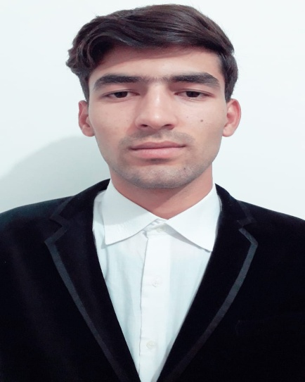

19 ans - Permis de conduire

CONTACT

[ guetat1youssef@gmail.com](mailto:%20%20guetat1youssef@gmail.com)

 +21655025447

 Rue elrawdha La soukra,

Ariana, Tunisie

# Profil

# **Après avoir obtenu un baccalauréat en mathématiques et ma passion dans le domaine de l'informatique, après de nombreuses formations que j'ai suivies en informatique et logiciels, développement, informatique et logiciels - divers et langages de programmation, mon ambition s'est encore accrue pour atteindre mon objectif et devenir ingénieur en informatique.**

# EXPÉRIENCES

## Etudiant en école supérieure privée d’ingénierie et technologies(ESPRIT)

### ESPRIT Cité Ghazela, Ariana (Tunisie)

### Depuis septembre 2020

## Membre en Jeune Chambre Internationale(JCI)

### JCI Ben Guerdane, Médenine (Tunisie)

### Depuis décembre 2019

* **Organiser de cours de formation dans divers domaines de l'informatique**
* **Organiser des rencontres qui aident les jeunes à apprendre des méthodes de dialogue et à rechercher des solutions.**
* **Apprenez à travailler en groupe.**

## Rejoindre une association sportive(Karaté)

### Association sportive de futur Ben Guerdane, Médenine(Tunisie)

### Depuis 2015

# FORMATIONS

## [Diplôme du test autrichien de langue allemande(OSD)](https://www.cft-hammamet.com/examen/osd)

### Getusion sfax (Tunisie)

**Date de session : 5 et 6 Janvier 2021**

## Certificat de formation d’Algèbre matricielle pour les ingénieurs

### Coursera(En ligne)

**Novembre 2020 à Décembre 2020**

**Date d'obtention du certificat : 14 décembre 2020**

## Diplôme du test de connaissance du français(TCF)

### Institut Français de Tunisie.

**Date de session : 13 décembre 2019**

**Expire le 12 décembre 2021**

## Diplôme du Baccalauréat Mathématique

### Lycée Ebn El Haithem Ben Guerdane, Médenine (Tunisie)

**Septembre 2019 à juin 2020**

## Certificat de formation en anglais

### Académie Alqalam Djerba, Médenine(Tunisie)

**Juillet 2019 à octobre 2019**

## Certificat de formation en français

### Académie Alqalam Djerba, Médenine(Tunisie)

**Juillet 2019 à octobre 2019**

[CV créé sur](https://www.doyoubuzz.com/fr/)  1 / 2

# COMPÉTENCES

## Compétences liées à l’informatique

**Adobe (Photoshop, Illustrator cc, Premiere pro, After effects, Media Encoder, Animate…).**

**Microsoft Office (Word, PowerPoint, Excel, Outlook…).**

**HTML&CSS, Python, C&C++, Java, Pascal…**

## Langues

Arabe Français Anglais

**Allemand**

# LOISIRS

## Voyages

Camping

## Musique

Classique

## Sports

Natation

Karaté

[CV créé sur](https://www.doyoubuzz.com/fr/)  2 / 2